附件2

新乡医学院三全学院2022年高等学历继续教育本科生学士学位外语水平考试

实施方案

一、线上考试组织

学校统一编排考场、安排监考教师，每一个考场建立一个视频监考群，组织监控学生在考试期间进行“双机位”线上机考。

二、线上考试所需设备及环境要求

（一）“双机位”硬件及软件要求

第一机位为电脑，要求电脑配置：CPU：intel i3或以上；内存：4G或以上；磁盘：程序安装所在磁盘不小于2GB空间；摄像头：具有usb连接的摄像头 （笔记本自带摄像头即可）；请使用windows（win7、8、10）操作系统的电脑参加考试。不建议使用苹果笔记本安装windows使用。此电脑需安装“易考通”PC客户端。

第二机位为具有前置摄像和语音功能的智能手机，配备手机支架。此手机需安装“钉钉”APP。

1. 环境要求

要求考生在封闭安静的房间内独立进行在线考试，考试过程中，考试房间内除考生本人外不能有其他任何人员出入，考试结束前，不允许打开房门。考生座位1.5米范围内不得存放任何书刊、报纸、资料及电子设备（考试所需“双机位”除外）等。第一机位要求至少10MB/s以上的宽带，第二机位须选择较强、稳定4G、5G网络或wifi信号，确保考试全程网络环境正常，避免出现断网情况影响正常考试流程。

1. 双机位操作

考生双手摆放桌面，第一机位从正面拍摄，摄像头放置在距离本人30cm处，完整拍摄到考生双手以上身体部位。第二机位从考生侧后方45°距离本人1.5m处拍摄，可以拍摄到考生考试的全过程，并可见学生的面部、双手，及可听到声音。

**双机位考试示意图如下**

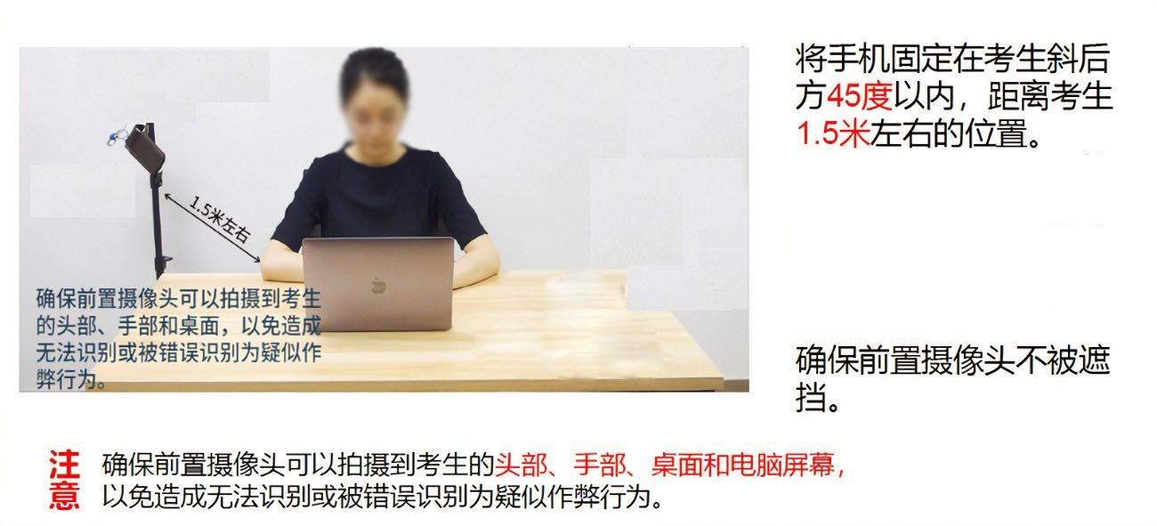

（三）考生纪律要求

考试过程中，视频中考生界面需全程清晰显示考生面容。考生考试时不得佩戴耳机、墨镜、帽子、口罩等，头发不得遮挡面部和耳朵，不得离开座位。考试过程中考生应做到诚信考试，考生不得无故关闭摄像头，不得与外界有任何音、视频及信息交互。不允许设备再运行其它网页或软件，关闭“双机位”中正在运行的安全软件和其它软件，保证考试过程不受其它因素干扰或打断，如有发现视为作弊。考试过程中，考生出现任意一个机位掉线，该考生考试终止，考试无效。考生不得通过任何渠道泄露考试题目，不得提前结束考试。

三、线上考试流程

（一）考试过程

1.考前30分钟，考生携带身份证件进入考试空间检查考试设备。

2.考前25分钟，考生使用第二机位登录对应“钉钉”APP接收监考教师会议视频邀请，进入对应考场，按要求调整第二机位视频方位，要让监考教师清晰看到考生双手以上身体部位和桌面情况。

3.考前10分钟，考生需使用第一机位登录“易考通”PC客户端，进入考试环境完成环境检验测试题，进入待考界面，聆听监考教师宣读《考场规则》，点击“提交并正式考试”后，进行考前人脸识别检测，进入考试界面。待考试信号发出后进行答题。

4.开考后考生未入场视为放弃本次考试；本次考试不允许提前退场，考试结束方可离开。

5.答完考卷进行检查，检查完毕后点击【交卷】按钮，确认交卷后，进行交卷后人脸拍照识别检验。逾期未交卷者视作成绩无效。

6.主观题考生自行准备A4纸和黑色签字笔作答，完成答题后依据监考老师指令拍照将原图上传至监考员。

（二）考试资料整理

考试过程无死角、全程监控。考试结束后，监考教师规范整理考生考试资料以及第二机位监控视频，填写考场记录单并签字上交，将监考录屏文件备存。

1. 考后复查

考试结束后学校将对考试过程中所有考场的考试情况进行视频回放，查核违纪考生，并视情节给予相应处理。

1. 特殊情况处理

考生对违纪处理有异议的，可按学校相关办法申请复议。